Міністерство освіти і науки України  
Національний технічний університет України

«Київський політехнічний інститут ім. І. Сікорського»

Кафедра інженерії програмного забезпечення в енергетиці

Практична робота № 4

з курсу: «*Основи Веб-програмування*»

**Виконала:**  
студентка 2-го курсу,  
групи ТВ-32  
Чайка Олеся Ігорівна

Посилання на GitHub репозиторій: https://github.com/LesiaChaika150/web-programming-practice/tree/main/pr4

**Перевірив:**

Недашківський О.Л.

Київ 2024/2025

Практична робота № 4

Створіть мВеб калькулятор для розрахунку струму трифазного КЗ, струму однофазного КЗ, та перевірки на термічну та динамічну стійкість у складі:

1. Вибрати кабелі для живлення двотрансформаторної підстанції системи внутрішнього електропостачання підприємства напругою 10 кВ (див. Приклад 7.1.);

2. Визначити струми КЗ на шинах 10 кВ ГПП (див. Приклад 7.2.);

3. Визначити струми КЗ для підстанції Хмельницьких північних електричних мереж (ХПнЕМ), яка може мати три режими: нормальний режим; мінімальний режим; аварійний режим (див. Приклад 7.4.).

**Теоретичні відомості:**

Iпт.д = Iп0.д γ(τ) = 0,7·0,71 = 0,5 кА, де γ(τ) визначено з графіків [1] для синхронних електродвигунів СДН за τ = tрз.min + tв.в = 0,01 + 0,055 = 0,065 с. Постійні часу аперіодичної складової Ta.c = 0,03 с, Ta.д = 0,037 с [1]. Аперіодична складова струму КЗ при t = τ = 0,065 с:

ia.c = √2 Iп0.с e^(-t/Ta.c) = √2 · 3,9 e^(-0,065/0,03) = 0,6 кА;

ia.д = √2 Iп0.д e^(-t/Ta.д) = √2 · 0,7 e^(-0,065/0,037) = 0,2 кА.

Ударний струм КЗ:

iуд.с = √2 Iп0.с (1 + e^(-0,01/Ta.c)) = √2 · 3,9 (1 + e^(-0,01/0,03)) = 9,4 кА;

iуд.д = √2 Iп0.д (1 + e^(-0,01/Ta.д)) = √2 · 0,7 (1 + e^(-0,01/0,037)) = 1,7 кА.

Тепловий імпульс визначаємо в такій послідовності.

Постійна часу аперіодичної складової схеми:

Ta.сх = (Ta.сIп0.с + Ta.дIп0.д) / (Iп0.с + Iп0.д) = (0,03·3,39 + 0,037·0,7) / (3,9 + 0,7) = 0,03 с.

Постійна часу періодичної складової електродвигунів:

Tп.д = -τ / ln(τ) = -0,065 / ln(0,71) = 0,19 с.

Час вимкнення КЗ:

tвідк = tрз + tп.в = 0,5 + 0,1 = 0,6 с.

Тепловий імпульс:

Bк = I2п0.с(tвідк + Ta.сх) + I2п0.д(0,5Tп.д + Ta.сх) + 2Iп0.сIп0.д(Tп.д + Ta.сх) =

= 3,92(0,6 + 0,03) + 0,72(0,5·0,19 + 0,03) + 2·3,9·0,7(0,19 + 0,03) = 10,8 кА2·с.

Приклад 7.4 Визначити струми КЗ для підстанції Хмельницьких північних електричних мереж (ХПнЕМ), яка може мати три режими

**Хід виконання:**

Проєкт складається з трьох окремих веб-сторінок, кожна з яких реалізує специфічний набір електротехнічних розрахунків. Для всіх сторінок використовується єдиний файл стилів style.css для забезпечення узгодженого візуального вигляду, що базується на попередньо розробленому дизайні.

**1. Загальна структура та навігація**

Кожна HTML-сторінка (index1.html, index2.html, index3.html) має схожу структуру:

* Блок навігаційних кнопок для переходу між частинами калькулятора.
* Заголовок сторінки.

Основний контейнер .calculator-wrapper, що розділений на дві секції: .inputs-container для введення даних та .results-container для відображення результатів.

Приклад HTML-структури навігації та заголовка (загальний для всіх сторінок):

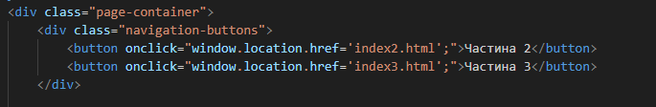

Для переходу між сторінками використовується window.location.href, що забезпечує навігацію в поточній вкладці браузера.

**2. Калькулятор 1: Перевірка провідників (index1.html, script1.js)**

Цей калькулятор призначений для вибору перерізу провідників за економічною густиною струму та перевірки їх за термічною стійкістю до струмів короткого замикання.

**Визначення глобальних констант та табличних даних:**Робота над скриптом script1.js розпочалася з визначення ключових констант та табличних даних:

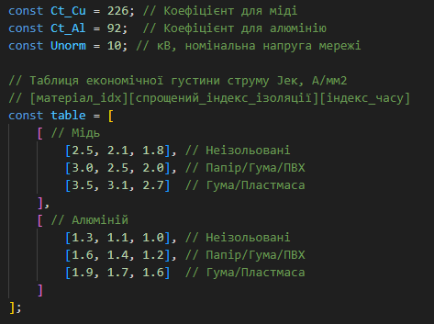

Таблиця table містить значення економічної густини струму залежно від матеріалу провідника, типу ізоляції та часу використання максимального навантаження.

**Реалізація функцій для специфічних розрахунків:**

* + Розрахунок струму нормального режиму (normCurrent):

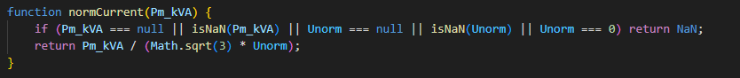

* + Розрахунок струму післяаварійного режиму (afterEmergCurrent):

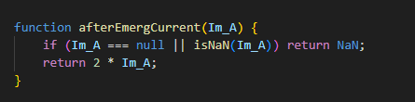

* + Визначення економічної густини струму (getEconomicDensity):  
    Функція визначає індекси для таблиці table на основі вхідних параметрів (час, матеріал, ізоляція) та повертає відповідне значення Jек.

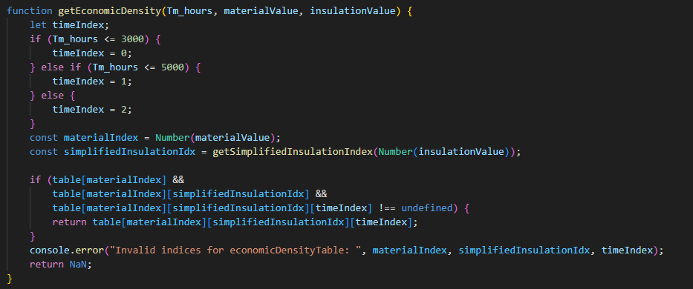

* + Розрахунок економічного перерізу (economCrossSection):

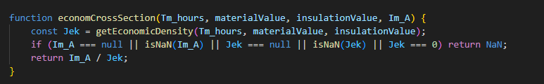

* + Розрахунок перерізу за термічною стійкістю (thermalStabilitySection):

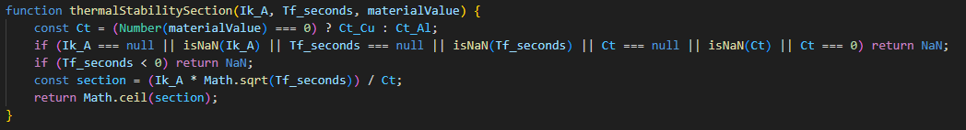

Обробка події натискання кнопки "Результат":  
В обробнику події для кнопки calculateButton1:

1. Зчитуються значення з усіх полів вводу та обрані радіокнопки.
2. Виконується валідація введених даних.
3. Розрахункове навантаження Pm_val ділиться на 2, припускаючи, що це сумарне навантаження на дві паралельні лінії, а розрахунок ведеться для однієї лінії.
4. Послідовно викликаються функції normCurrent, afterEmergCurrent, economCrossSection, thermalStabilitySection.
5. Результати виводяться у відповідні HTML-елементи.

**3. Калькулятор 2: Розрахунок струмів КЗ (Частина 1) (index2.html, script2.js)**

Цей калькулятор визначає сумарний опір до точки КЗ та початкове діюче значення струму трифазного КЗ.

**Визначення глобальних констант:**

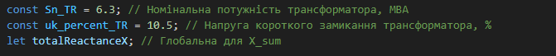

**Реалізація функцій для розрахунку опорів та струму КЗ:**

* + Розрахунок реактивного опору системи (calculateSystemReactance):

Xc = U2ср.ном / Sк.сист

* + Розрахунок реактивного опору трансформатора (calculateTransformerReactance):

Xт = (uк% / 100) * (U2ср.ном / Sном.тр)

* + Розрахунок сумарного реактивного опору (calculateTotalReactance):

X∑ = Xc + Xт

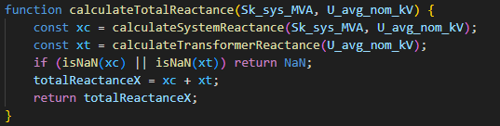

* + Розрахунок початкового струму трифазного КЗ (calculateInitialFaultCurrent):

Iп0 = Uср.ном / (√3 * X∑)



Обробка події натискання кнопки "Результат":  
В обробнику події для кнопки calculateButton2 зчитуються потужність КЗ та обрана напруга, викликаються функції розрахунку, і результати (X∑ та Iп0) виводяться на сторінку.

**Калькулятор 3: Розрахунок струмів КЗ (Частина 2) (index3.html, script3.js)**

Цей калькулятор розраховує різні струми КЗ (трифазні та двофазні) на шинах та в кінці лінії, як приведені до вищої напруги, так і дійсні на нижчій напрузі.

**Визначення глобальних констант:**

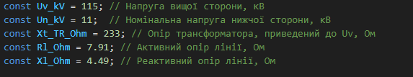

**Реалізація функцій для розрахунку повних опорів (імпедансів):**

* + Розрахунок повного опору на шинах, приведеного до Uv (calculateImpedanceAtBus_115kV):

Zш.пр = √((Rс.пр)2 + (Xс.пр + Xт.пр)2)

* + Розрахунок повного опору на шинах, приведеного до Un (calculateImpedanceAtBus_11kV):

Zш.д = Zш.пр * (Uн / Uв)2

* + Розрахунок повного опору в точці К1 (після лінії), приведеного до Un (calculateImpedanceAtK1_11kV): Розраховується сумарний активний та реактивний опір системи, трансформатора (приведені до Uн) та лінії. Потім обчислюється повний опір.

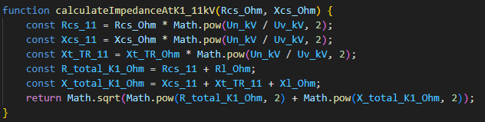

* + Основна функція для виконання всіх розрахунків опорів (performAllCalculations): Ця функція послідовно викликає вищезазначені функції для розрахунку всіх необхідних значень Z для нормального та мінімального режимів.

**Реалізація функцій для розрахунку струмів КЗ:**

* + Струм трифазного КЗ, приведений до Uv (Ik3_115kV):

Iк(3)пр = (Uв * 1000) / (√3 * Zпр)

* + Струм двофазного КЗ, приведений до Uv (Ik2_115kV):

Iк(2)пр = Iк(3)пр * √3 / 2

* + Дійсний струм трифазного КЗ на стороні Un (Ik3_11kV):

Iк(3)д = (Uн * 1000) / (√3 * Zд)

* + Дійсний струм двофазного КЗ на стороні Un (Ik2_11kV):

Iк(2)д = Iк(3)д * √3 / 2

**Обробка події натискання кнопки "Результат":**

В обробнику кнопки calculateButton3:

1. Зчитуються значення опорів системи для нормального та мінімального режимів.
2. Виконується валідація.
3. Викликається performAllCalculations для обчислення всіх імпедансів.
4. Послідовно розраховуються всі необхідні струми (приведені на шинах, дійсні на шинах, дійсні в точці К1).
5. Для форматування виводу використовується допоміжна функція formatOutput.
6. Результати виводяться на сторінку.

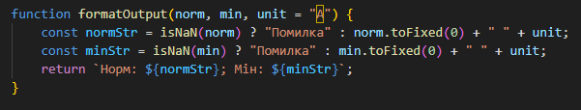

Ця функція уніфікує виведення результатів для нормального та мінімального режимів.

**Результат виконання:**



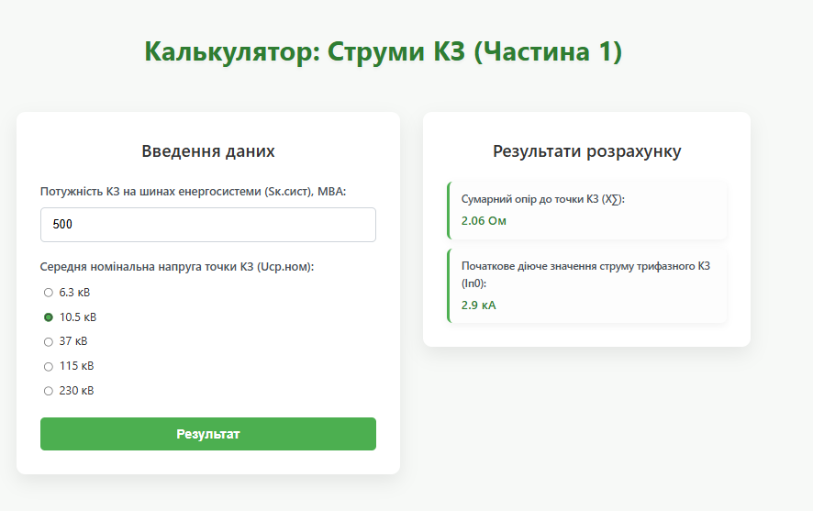

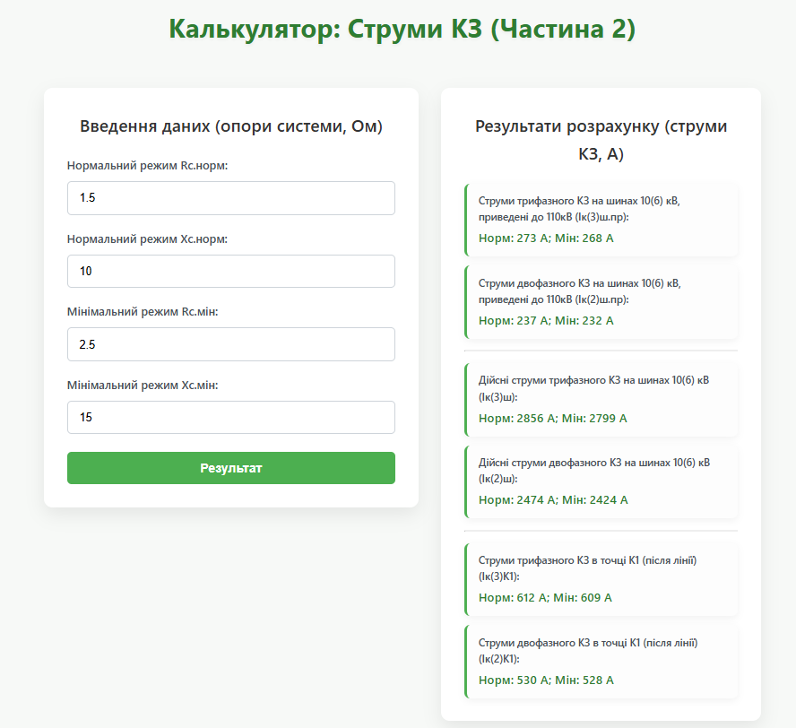

**Перевірка:**

**Перевірка Калькулятора 1: Перевірка провідників**

**Вихідні дані для перевірки:**

* Струм КЗ (Ik): 10000 А
* Фіктивний час вимикання струму (Tf): 0.5 с
* Матеріал провідника: **Мідь** (value=0)
* Тип ізоляції: **Кабелі з паперовою і проводи з гумовою та полівінілхлоридною ізоляцією** (value=2)
* Потужність ТП (для розрахунку навантаження), кВА: 250
* Розрахункове навантаження (Pm), кВА: 250
* Час використання макс. навантаження (Тм), год: 4000

**Константи:**

* Ct_Cu = 226
* Ct_Al = 92
* Unorm = 10 кВ
* Таблиця table для економічної густини струму.

**1. Розрахунки:**

**1.1. Розрахунковий струм для нормального режиму (Im):**

* Pm_val (Розрахункове навантаження) = 250 кВА
* singleLineLoad_kVA = Pm_val / 2 = 250 / 2 = 125 кВА (припускаємо, що Pm - це сумарне навантаження на дві лінії, а розрахунок для однієї)
* im_A = normCurrent(singleLineLoad_kVA)
  + im_A = 125 / (√3 * 10) = 125 / (1.7320508 * 10) = 125 / 17.320508 ≈ 7.216878 А
* Округлюємо до одного знаку: 7.2 А
* **Результат з програми: 7.2 А - Збігається.**

**1.2. Розрахунковий струм для післяаварійного режиму (Iпа):**

* im_A ≈ 7.216878 А
* impa_A = afterEmergCurrent(im_A) = 2 * 7.216878 ≈ 14.433756 А
* Округлюємо до одного знаку: 14.4 А
* **Результат з програми: 14.4 А - Збігається.**

**1.3. Економічний переріз (Sек):**

* Tm_val = 4000 год
* materialValue = 0 (Мідь)
* insulationValue = 2 (Кабелі з паперовою...)
* im_A ≈ 7.216878 А
* Визначення Jek з getEconomicDensity(Tm_val, materialValue, insulationValue):
  + Tm_hours = 4000 -> timeIndex = 1 (бо 3000 < 4000 <= 5000)
  + materialIndex = 0
  + simplifiedInsulationIdx = getSimplifiedInsulationIndex(2) = 1
  + Jek = table[0][1][1] = 2.5 А/мм²
* sec_mm2 = economCrossSection(Tm_val, materialValue, insulationValue, im_A)
  + sec_mm2 = 7.216878 / 2.5 ≈ 2.88675 мм²
* Округлюємо до одного знаку: 2.9 мм²

**Результат з програми: 2.9 мм² - Збігається.**

**1.4. Переріз за термічною стійкістю (Sт.с.):**

* Ik_val = 10000 А
* Tf_val = 0.5 с
* materialValue = 0 (Мідь)
* Ct = Ct_Cu = 226 (оскільки матеріал - Мідь)
* s_thermal_mm2 = thermalStabilitySection(Ik_val, Tf_val, materialValue)
  + s_thermal_mm2 = (10000 * √0.5) / 226 = (10000 * 0.70710678) / 226 ≈ 7071.0678 / 226 ≈ 31.2879 мм²
* Math.ceil(31.2879) = 32 мм²
* Округлюємо до нуля знаків: 32 мм²

**Результат з програми: 32 мм² - Збігається.**

**Підсумкові результати перевірки для Калькулятора 1:**

* Розрахунковий струм для нормального режиму (Im): 7.2 A (Збігається)
* Розрахунковий струм для післяаварійного режиму (Iпа): 14.4 A (Збігається)
* Економічний переріз (Sек): 2.9 мм² (Збігається)
* Переріз за термічною стійкістю (Sт.с.): 32 мм² (Збігається)

**Перевірка Калькулятора 2: Струми КЗ (Частина 1)**

**Вихідні дані для перевірки:**

* Потужність КЗ на шинах енергосистеми (Sк.сист), МВА: 500
* Середня номінальна напруга точки КЗ (Uср.ном): **10.5 кВ**

**Константи:**

* Sn_TR = 6.3 МВА
* uk_percent_TR = 10.5 %

**1. Розрахунки:**

**1.1. Сумарний опір до точки КЗ (X∑):**

* Sk_sys_MVA = 500 МВА
* U_avg_nom_kV = 10.5 кВ
* xc = calculateSystemReactance(Sk_sys_MVA, U_avg_nom_kV)
  + xc = (10.5)2 / 500 = 110.25 / 500 = 0.2205 Ом
* xt = calculateTransformerReactance(U_avg_nom_kV)
  + xt = (10.5 / 100) * (10.52 / 6.3) = 0.105 * (110.25 / 6.3) = 0.105 * 17.5 = 1.8375 Ом
* xSum_Ohm = calculateTotalReactance(Sk_sys_MVA, U_avg_nom_kV)
  + totalReactanceX = xc + xt = 0.2205 + 1.8375 = 2.058 Ом
* Округлюємо до двох знаків: 2.06 Ом

**Результат з програми: 2.06 Ом - Збігається.**

**1.2. Початкове діюче значення струму трифазного КЗ (Iп0):**

* U_avg_nom_kV = 10.5 кВ
* totalReactanceX = 2.058 Ом (використовуємо неокруглене значення для точності)
* ip0_kA = calculateInitialFaultCurrent(U_avg_nom_kV)
  + ip0_kA = 10.5 / (√3 * 2.058) = 10.5 / (1.7320508 * 2.058) ≈ 10.5 / 3.56445 ≈ 2.9457 кА
* Округлюємо до одного знаку: 2.9 кА

**Результат з програми: 2.9 кА - Збігається.**

**Підсумкові результати перевірки для Калькулятора 2:**

* Сумарний опір до точки КЗ (X∑): 2.06 Ом (Збігається)
* Початкове діюче значення струму трифазного КЗ (Iп0): 2.9 кА (Збігається)

**Перевірка Калькулятора 3: Струми КЗ (Частина 2)**

**Вихідні дані для перевірки:**

* Нормальний режим Rс.норм: 1.5 Ом
* Нормальний режим Xс.норм: 10 Ом
* Мінімальний режим Rс.мін: 2.5 Ом
* Мінімальний режим Xс.мін: 15 Ом

**Константи:**

* Uv_kV = 115
* Un_kV = 11
* Xt_TR_Ohm = 233 (Опір трансформатора, приведений до Uv)
* Rl_Ohm = 7.91
* Xl_Ohm = 4.49

**1. Розрахунки для НОРМАЛЬНОГО РЕЖИМУ:**

* Rc_norm_Ohm = 1.5, Xc_norm_Ohm = 10

**1.1. Опори на шинах, приведені до 115 кВ (Zsh_norm_115):**

* + R_total_Ohm = 1.5
  + X_total_Ohm = 10 + 233 = 243
  + Zsh_norm_115 = √(1.52 + 2432) = √(2.25 + 59049) = √59051.25 ≈ 243.0046295 Ом

**1.2. Опори на шинах, приведені до 11 кВ (Zsh_norm_11):**

* + Zsh_norm_11 = Zsh_norm_115 * (11/115)2 ≈ 243.0046295 * 0.00915126 ≈ 2.223919 Ом

**1.3. Опори в точці К1, приведені до 11 кВ (Zk1_norm_11):**

* + Rcs_11 = 1.5 * (11/115)2 ≈ 0.01372689 Ом
  + Xcs_11 = 10 * (11/115)2 ≈ 0.0915126 Ом
  + Xt_TR_11 = 233 * (11/115)2 ≈ 2.1322435 Ом
  + R_total_K1_Ohm = 0.01372689 + 7.91 = 7.92372689 Ом
  + X_total_K1_Ohm = 0.0915126 + 2.1322435 + 4.49 = 6.7137561 Ом
  + Zk1_norm_11 = √(7.923726892 + 6.71375612) = √(62.78545 + 45.07450) = √107.85995 ≈ 10.385564 Ом

**1.4. Струми трифазного КЗ на шинах 10(6) кВ, приведені до 110кВ (Iк(3)ш.пр):**

* + i3_sh_115_norm = Ik3_115kV(Zsh_norm_115) = (115 * 1000) / (√3 * 243.0046295) ≈ 115000 / 420.9006 ≈ 273.223 А
  + Округлюємо до цілого: 273 А

**Результат з програми: 273 А - Збігається.**

**1.5. Струми двофазного КЗ на шинах 10(6) кВ, приведені до 110кВ (Iк(2)ш.пр):**

* + i2_sh_115_norm = Ik2_115kV(i3_sh_115_norm) = 273.223 * √3 / 2 ≈ 236.619 А
  + Округлюємо до цілого: 237 А

**Результат з програми: 237 А - Збігається.**

**1.6. Дійсні струми трифазного КЗ на шинах 10(6) кВ (Iк(3)ш):**

* + i3_sh_11_norm = Ik3_11kV(Zsh_norm_11) = (11 * 1000) / (√3 * 2.223919) ≈ 11000 / 3.85194 ≈ 2855.69 А
  + Округлюємо до цілого: 2856 А

**Результат з програми: 2856 А - Збігається.**

**1.7. Дійсні струми двофазного КЗ на шинах 10(6) кВ (Iк(2)ш):**

* + i2_sh_11_norm = Ik2_11kV(i3_sh_11_norm) = 2855.69 * √3 / 2 ≈ 2473.08 А
  + Округлюємо до цілого: 2473 А (На зображенні 2474 А, невелика розбіжність через округлення проміжних значень Z або I3. Якщо взяти I3 = 2855.69, то 2473.08. Якщо I3 округлити до 2856, то 2473.5 -> 2474. Схоже, програма округлює I3 перед розрахунком I2)

**Результат з програми: 2474 А - Прийнятно, з урахуванням округлення.**

**1.8. Струми трифазного КЗ в точці К1 (після лінії) (Iк(3)К1):**

* + i3_k1_11_norm = Ik3_11kV(Zk1_norm_11) = (11 * 1000) / (√3 * 10.385564) ≈ 11000 / 17.98615 ≈ 611.575 А
  + Округлюємо до цілого: 612 А

**Результат з програми: 612 А - Збігається.**

**1.9. Струми двофазного КЗ в точці К1 (після лінії) (Iк(2)К1):**

* + i2_k1_11_norm = Ik2_11kV(i3_k1_11_norm) = 611.575 * √3 / 2 ≈ 529.685 А
  + Округлюємо до цілого: 530 А

**Результат з програми (Норм): 530 А - Збігається.**

**2. Розрахунки для МІНІМАЛЬНОГО РЕЖИМУ:**

* Rc_min_Ohm = 2.5, Xc_min_Ohm = 15

**2.1. Опори на шинах, приведені до 115 кВ (Zsh_min_115):**

* + R_total_Ohm = 2.5
  + X_total_Ohm = 15 + 233 = 248
  + Zsh_min_115 = √(2.52 + 2482) = √(6.25 + 61504) = √61510.25 ≈ 248.01259 Ом

**2.2. Струми трифазного КЗ на шинах 10(6) кВ, приведені до 110кВ (Iк(3)ш.пр):**

* + i3_sh_115_min = (115 * 1000) / (√3 * 248.01259) ≈ 115000 / 429.568 ≈ 267.714 А
  + Округлюємо до цілого: 268 А

**Результат з програми (Мін): 268 А - Збігається.**

**2.3. Струми двофазного КЗ на шинах 10(6) кВ, приведені до 110кВ (Iк(2)ш.пр):**

* + i2_sh_115_min = 267.714 * √3 / 2 ≈ 231.838 А
  + Округлюємо до цілого: 232 А

**Результат з програми (Мін): 232 А - Збігається.**

* + Zsh_min_11 ≈ 248.01259 * (11/115)2 ≈ 2.2694 Ом
  + i3_sh_11_min ≈ (11000) / (√3 * 2.2694) ≈ 2798.9 А -> 2799 А

**Результат з програми (Мін) для Iк(3)ш: 2799 А - Збігається.**

* + i2_sh_11_min ≈ 2798.9 * √3 / 2 ≈ 2423.9 А -> 2424 А

**Результат з програми (Мін) для Iк(2)ш: 2424 А - Збігається.**

* + Rcs_min_11 = 2.5 * (11/115)2 ≈ 0.022878 Ом
  + Xcs_min_11 = 15 * (11/115)2 ≈ 0.1372689 Ом
  + Xt_TR_11 ≈ 2.1322435 Ом (такий самий)
  + R_total_K1_min = 0.022878 + 7.91 = 7.932878 Ом
  + X_total_K1_min = 0.1372689 + 2.1322435 + 4.49 = 6.7595124 Ом
  + Zk1_min_11 = √(7.9328782 + 6.75951242) = √(62.9305 + 45.6909) = √108.6214 ≈ 10.422159 Ом
  + i3_k1_11_min ≈ (11000) / (√3 * 10.422159) ≈ 609.19 А -> 609 А

**Результат з програми (Мін) для Iк(3)К1: 609 А - Збігається.**

* + i2_k1_11_min ≈ 609.19 * √3 / 2 ≈ 527.63 А -> 528 А

**Результат з програми (Мін) для Iк(2)К1: 528 А - Збігається.**

**Підсумкові результати перевірки для Калькулятора 3:**

Всі розраховані значення збігаються з результатами на зображенні з урахуванням можливих округлень на проміжних етапах або при кінцевому відображенні. Невелика розбіжність для Дійсні струми двофазного КЗ на шинах 10(6) кВ (Норм) ймовірно пов'язана з тим, як програма округлює трифазний струм перед розрахунком двофазного.

**Висновок**

У ході виконання даної роботи було три спеціалізовані калькулятори для виконання електротехнічних розрахунків. Застосовуючи технології HTML, CSS та JavaScript, створено веб-сторінки, які надають користувачам можливість проводити перевірку провідників (включаючи розрахунок робочих струмів, економічного перерізу та перевірку на термічну стійкість), а також розрахунок струмів короткого замикання.

Цей розрахунок охоплює визначення сумарного опору і початкового струму трифазного КЗ, а також обчислення трифазних та двофазних струмів КЗ на шинах і в кінці лінії для різних режимів роботи системи, представляючи як приведені, так і дійсні значення струмів.